 | Instrução de Trabalho  Atualizar documentos de base e padrões de Arquitetura  Cópia NÃO Controlada

IT-2107/REV.1.0

1. REFERÊNCIA
GTD-07.001 Planejamento da Arquitetura Corporativa
<códigos dos documentos correspondentes em outros idiomas>

2. OBJETIVO
Sempre que for necessária alguma alteração nas diretrizes ou mapas de Arquitetura Corporativa, como a compra de uma nova solução de TD, por exemplo, deve-se atualizar os documentos de base e padrões da Arquitetura Corporativa.
O objetivo dessa IT é orientar sobre como realizar a atualização destes documentos.
3. SEGURANÇA
Apenas membros da área de Arquitetura Corporativa ou outros, devidamente designados por essa área, terão acesso para atualização destes documentos em sua respectiva localização oficial.
4. RECURSOS NECESSÁRIOS
Acesso ao link do Sharepoint de Arquitetura Corporativa, que se encontra no Portal TD: http://timetd.natura.net --> clicar em “Mapa dos Times” e depois clicar em “Arquitetura”.

5. DEFINIÇÕES
Os documentos denominados “documentos de base” e padrões da Arquitetura Corporativa são:

Arquitetura de referência: produtos (softwares) definidos como padrão corporativo.
Ex: Fusion middleware, Webcenter Sites, Sharepoint para portais departamentais, Powercenter informática ETL.

Diretrizes: regras de uso de tecnologias, aderência aos preceitos de arquitetura adotados pela companhia.
Ex: interoperabilidade, recomendações para modelagem de camadas de soluções (rede, banco de dados, estrutura de armazenamento físico, segurança, integração, etc.), parceiros habilitados em cada tecnologia (sem restrições de contato com novos parceiros).

Boas práticas: como utilizar um determinado produto (software), da melhor maneira.
Ex: nomenclatura, implementações de referência, padrão de criação de serviços, situações em que um determinado produto deve ser utilizado, casos de uso.

Mapa de aplicações: catálogo das aplicações que temos instaladas, organizado por processos.
Ex: nome e qual a função da aplicação, em qual processo ela se encontra.

Roadmap de aplicações: onde queremos chegar (só estará descrito o que tem previsão de mudança).
Ex: o que é deficitário, o que vai “morrer”, o que vai ser atualizado.

Mapa de Tecnologias As Is: catálogo de tecnologias que utilizamos atualmente.
Ex: Bpel 11G, OSB 11G, Oracle 11

Roadmap de tecnologias: onde queremos chegar (só estará descrito o que tem previsão de mudança).
Ex.: hoje o Terra usa Service Bus 10 e até 2015 deve migrar para a tecnologia X, pois está obsoleto OU
hoje o Terra usa Service Bus 10 e até 2015 deve migrar para a tecnologia X porque entendemos que esse é o melhor caminho.

6. DESCRIÇÃO
6.1 Marcar o flag, que fica à esquerda do arquivo que será alterado (no Sharepoint), e clicar na opção “Fazer Check-out”, que fica na barra de ferramentas superior. Essa opção deve ser selecionada para permitir que mais ninguém atualize este arquivo ao mesmo tempo.
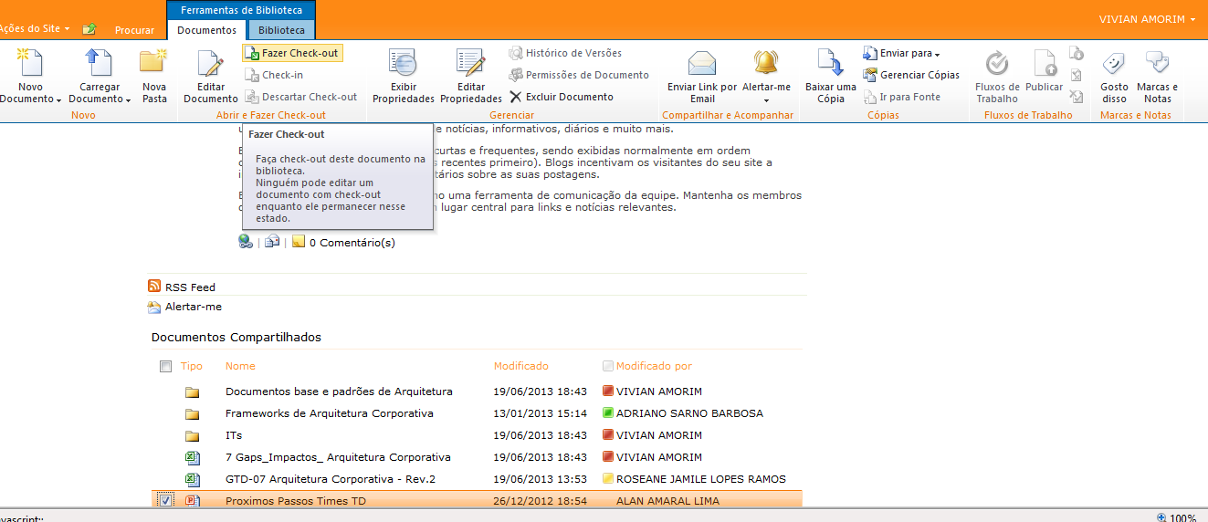
6.2 Aparecerá a tela abaixo. Marcar o flag “Usar minha pasta local de rascunhos” e clicar no botão “OK”:
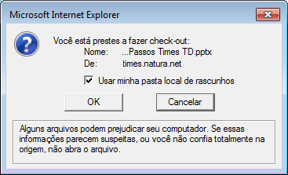
6.3 Clicar no nome do arquivo que deve ser alterado (note que o arquivo será aberto).
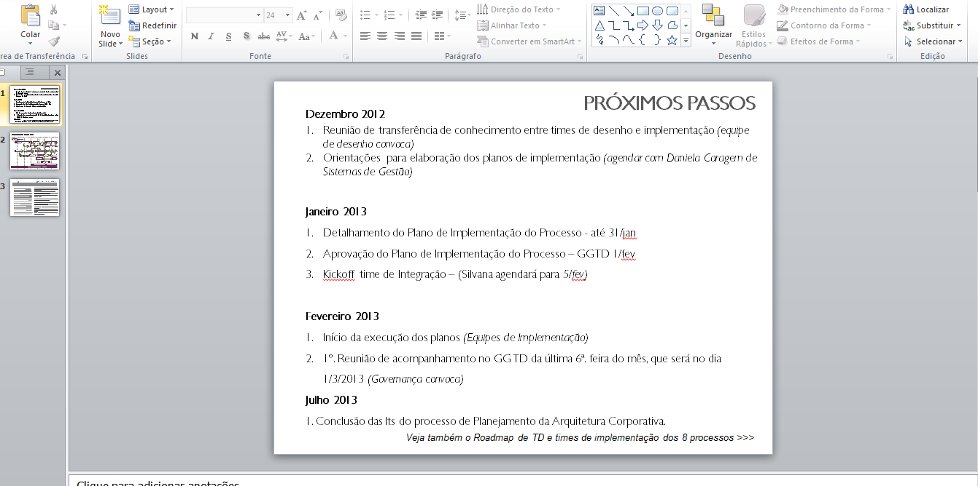
6.4 Fazer as alterações desejadas e clicar em “Salvar”.
6.5 Fechar o arquivo (note que, ao fechá-lo, aparecerá a tela abaixo):
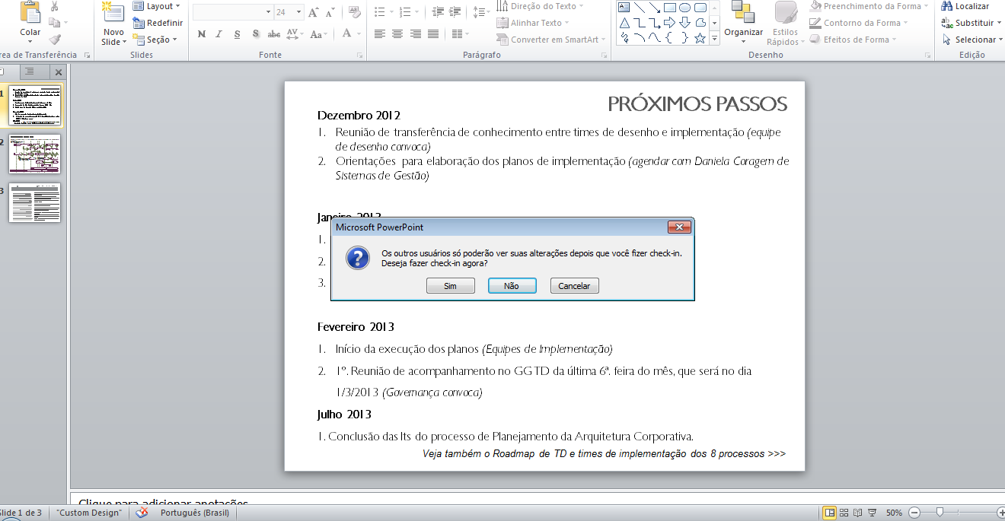
6.6 Clicar na opção “Sim”, para fazer o “Check-in” mais rápido, ou, ao retornar à tela do Sharepoint, clicar na opção “Check-in”, que fica na barra de ferramentas superior. Essa opção deve ser selecionada para liberar o arquivo, de forma que outros possam editá-lo e atualizá-lo.
6.7 Em seguida, aparecerá a tela abaixo, onde pode-se registrar comentários sobre a atualização que acabou de ser realizada (obs.: mantenha desmarcado o flag “Manter check-out do documento após fazer check-in desta versão):
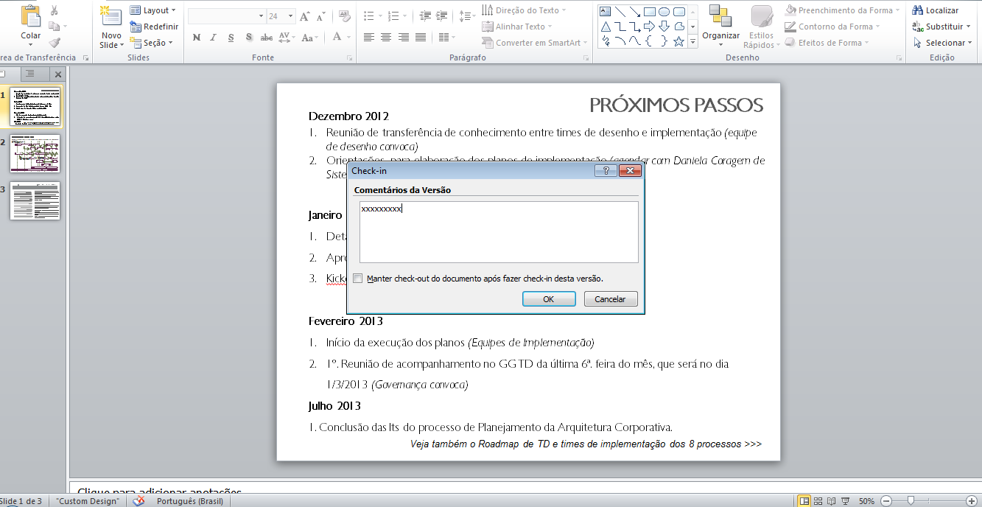
6.8 Aparecerá a tela abaixo, indicando que o check-in está sendo realizado (aguardar até a finalização desta tarefa):
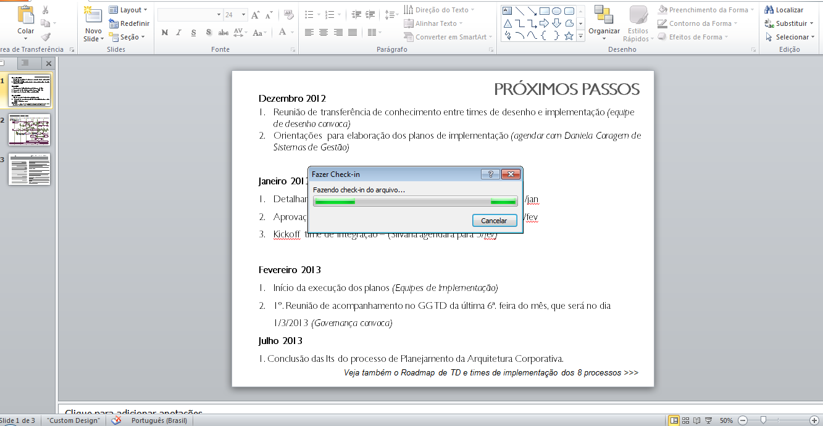
6.9 Voltar ao Sharepoint onde o arquivo foi aberto e verificar que, ao lado direito do arquivo atualizado, aparecerá a data e hora da atualização, bem como o nome de quem a realizou.
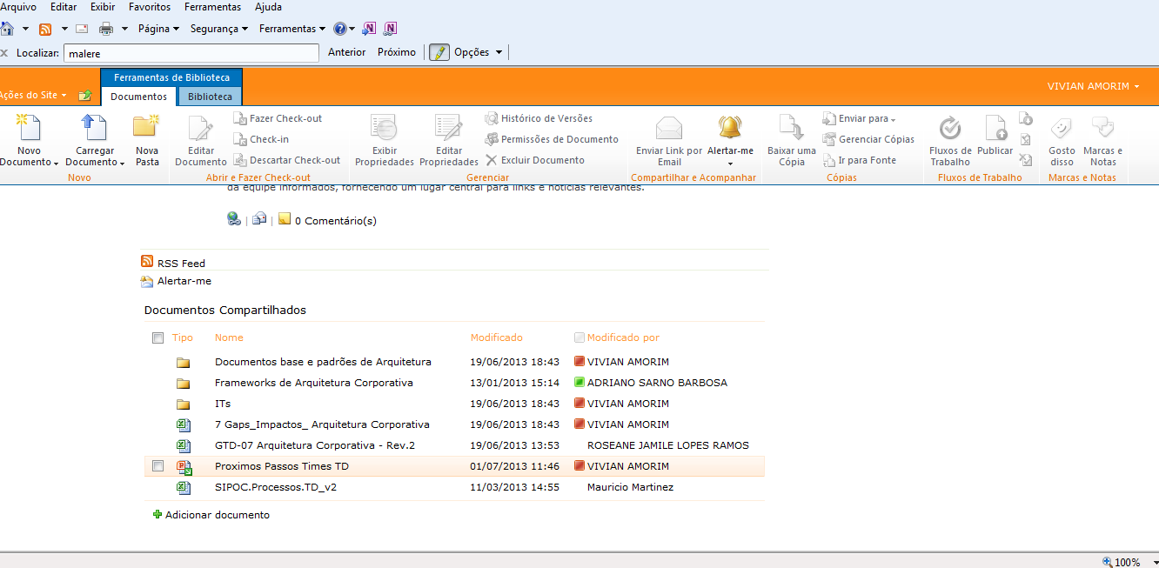
6.10 Clicar novamente sobre o arquivo atualizado para abrí-lo e se certificar de que as alterações foram salvas corretamente.

7. RESULTADO ESPERADO
Arquivo(s) atualizado(s) no seu devido local de armazenamento.

8. DOCUMENTOS DE REFERÊNCIA
Diretrizes de Arquitetura
Arquitetura Corporativa
Boas práticas
Mapa de Aplicações
Roadmap de Aplicações
Mapa de Tecnologias As Is (Soluções)
Roadmap de Tecnologias (Soluções)
Disponíveis no portal da Arquitetura: http://equipes.natura.net/vptd/Arquitetura

9. ANEXOS
N/A

10. REGISTROS

Nome do registro | Processo/  Subprocesso | Área | Local e Forma de Armazenamento | Rastreabilidade | Tempo de Retenção | Proteção | Disposição
Documentos base e arquiteturas de referência | GTD.07.001 – Planejamento de Arquitetura Corporativa | Arquitetura Corporativa | Natura Lapa (e-business park)  Eletrônico | http://equipes.natura.net/vptd/arquitetura/ | Permanente | Backup | Manter

